Отдел надзорной деятельности и
профилактической работы г. Сыктывкара

АВТОНОМНЫЙ ПОЖАРНЫЙ ИЗВЕЩАТЕЛЬ ЗАЩИТИТ ДОМ, ЖИЗНЬ!!!
Автономный пожарный извещатель - это прибор, работающий автономно от батарейки и подающий громкий звуковой сигнал при появлении дыма в помещении.
- Предусмотрена компенсационная выплата многодетным семьям на приобретение автономных пожарных извещателей (согласно Постановлению Правительства Республики Коми от 23.09.2021 N 450 «О социальной поддержке многодетных семей в Республике Коми в целях повышения уровня обеспечения пожарной безопасности».
- Вместе с тем согласно п. 85¹ Постановление Правительства РФ от 16 сентября 2020 г. N 1479 "Об утверждении Правил противопожарного режима в Российской Федерации" (В комнатах квартир и жилых домов, не подлежащих защите системой пожарной сигнализации и (или) системой оповещения и управления эвакуацией людей при пожаре, в которых проживают многодетные семьи, семьи, находящиеся в трудной жизненной ситуации, в социально опасном положении, должны быть установлены и находиться в исправном состоянии автономные дымовые пожарные извещатели).
- За нарушение требований пожарной безопасности предусмотрена административная ответственность ( ст. 20.4 КоАП РФ).

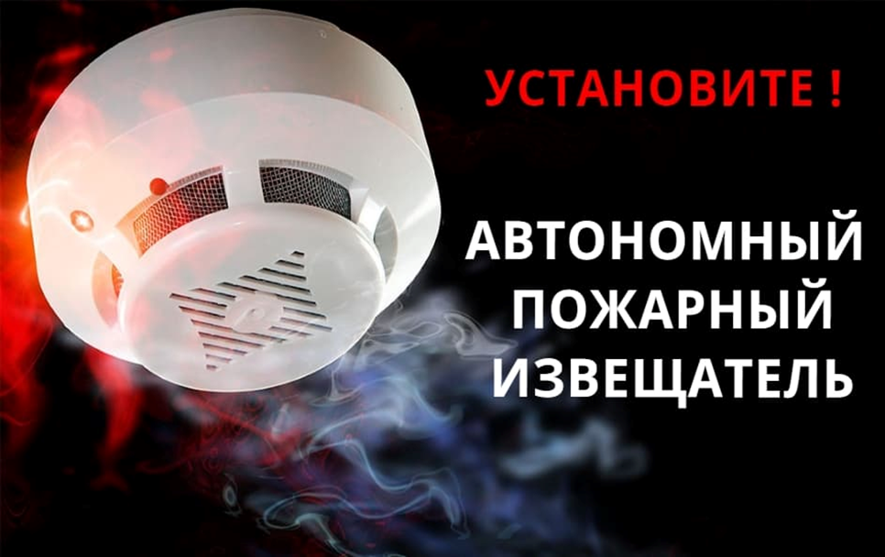

ПРИ ЧРЕЗВЫЧАЙНОЙ СИТУАЦИИ ЗВОНИТЕ ПО ТЕЛЕФОНУ «112»

